**BÀI 16. CHUYỂN DỊCH CƠ CẤU CÔNG NGHIỆP**

**Nhiệm vụ 1. Tìm hiểu sự chuyển dịch cơ cấu công nghiệp theo ngành**

Dựa vào thông tin trong bài, hãy:

- Trình bày sự chuyển dịch cơ cấu công nghiệp theo ngành ở nước ta.

- Giải thích sự chuyển dịch nêu trên.

**Nhiệm vụ 2. Tìm hiểu sự chuyển dịch cơ cấu công nghiệp theo thành phần kinh tế**

Dựa vào thông tin trong bài, hãy:

- Trình bày sự chuyển dịch cơ cấu công nghiệp theo thành phần kinh tế ở nước ta.

- Giải thích sự chuyển dịch nêu trên.

**Nhiệm vụ 3. Tìm hiểu sự chuyển dịch cơ cấu công nghiệp theo lãnh thổ**

Dựa vào hình 16 và thông tin trong bài, hãy:

- Trình bày sự chuyển dịch cơ cấu công nghiệp theo lãnh thổ ở nước ta.

- Giải thích sự chuyển dịch nêu trên.

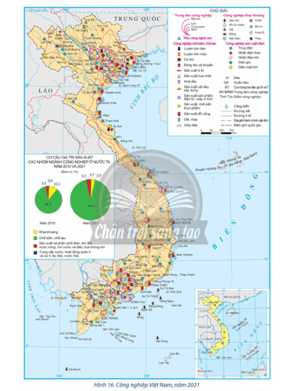

**LUYỆN TẬP**

- Dựa vào bảng 16.2, vẽ biểu đồ, nhận xét và giải thích tình hình chuyển dịch cơ cấu công nghiệp theo thành phần kinh tế nước ta, năm 2010 và 2021.

